Laboratorium nr. 8, laboratorium nr. 9, laboratorium nr. 10
Imię i nazwisko: Miłosz Dębowski | Kierunek: Informatyka Techniczna
Numer albumu: 415045 | Gr. Lab.: 8

Laboratorium nr. 8
Cel: doskonalenie umiejętności realizacji synchronizacji w języku C za pomocą zmiennych warunku oraz w programach obiektowych w Javie za pomocą narzędzi pakietu java.util.concurrency
Bariera
- Przygotowanie środowiska:
- Utworzenie katalogów roboczych: lab_8 oraz podkatalogów (lab_8_bariera i lab_8_pthreads).
- Skopiowanie odpowiednich plików źródłowych.
- Implementacja funkcji bariery:
- Utworzenie zmiennych globalnych do zliczania wątków oraz synchronizacji.
static int ilosc_watkow = 0;
static int ilosc_watkow_w_funkcji = 0;
pthread_mutex_t lock = PTHREAD_MUTEX_INITIALIZER;
pthread_cond_t condition = PTHREAD_COND_INITIALIZER;

- Implementacja funkcji bariera_init i bariera.
void bariera_init(int n) {
ilosc_watkow = n;
}
void bariera() {
pthread_mutex_lock(&lock);

ilosc_watkow_w_funkcji++;

if (ilosc_watkow_w_funkcji == ilosc_watkow) {
ilosc_watkow_w_funkcji = 0;
pthread_cond_broadcast(&condition);
} else {
pthread_cond_wait(&condition, &lock);
}

pthread_mutex_unlock(&lock);
}

- Opis działania kodu
- Funkcja bariera_init() ustawia liczbę wątków, które mają dojść do bariery.
- Wątki wchodzą do bariery i blokują mutex (pthread_mutex_lock).
- Licznik ilosc_watkow_w_funkcji jest zwiększany o 1.
- Jeśli liczba wątków osiągnie wartość ilosc_watkow, następuje odblokowanie wszystkich wątków za pomocą pthread_cond_broadcast, a licznik zostaje zresetowany do 0.
- Wątki, które nie osiągnęły jeszcze bariery, czekają na sygnał warunkowy (pthread_cond_wait).
- Mutex jest odblokowywany na zakończenie.

- Testowanie i wyniki

Testy przeprowadzono dla 4 wątków. Każdy wątek wyświetla komunikat przed oraz po dotarciu do bariery. Wyniki zostały przedstawione na poniższym zrzucie ekranu:
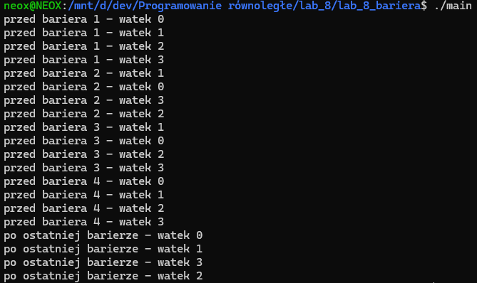

- Analiza wyników
- Wątki są zsynchronizowane przy każdej barierze. Żaden z wątków nie kontynuuje pracy przed osiągnięciem bariery przez wszystkie pozostałe.
- Kolejne bariery są osiągane zgodnie z założeniami, a licznik ilosc_watkow_w_funkcji jest poprawnie resetowany.
- Kolejność wątków jest nieokreślona, co jest naturalnym zachowaniem w programowaniu równoległym.

- Wnioski
- Implementacja bariery za pomocą mutexów i zmiennych warunkowych umożliwia skuteczną synchronizację wątków.
- Wykorzystanie funkcji pthread_cond_broadcast pozwala na odblokowanie wszystkich oczekujących wątków jednocześnie.
- Testy potwierdziły poprawność działania kodu – żaden z wątków nie ruszył dalej, dopóki wszystkie nie osiągnęły bariery.

Czytelnia
- Przygotowanie środowiska
- Utworzenie katalogu roboczego (np. lab_8_pthreads).
- Rozpakowanie paczki CzytPis_Pthreads.tgz i zapoznanie się z dostarczonym kodem.
- Kompilacja i testowanie kodu bazowego w celu weryfikacji jego działania.
- Analiza kodu i pseudokodu
- Przeanalizowanie pseudokodu monitora Czytelnia z wykładu 6.
- Porównanie pseudokodu z funkcjami zaimplementowanymi w pliku czytelnia.c (my_read_lock_lock, my_read_lock_unlock, my_write_lock_lock, my_write_lock_unlock).

- Implementacja protokołu synchronizacji
- W funkcji my_read_lock_lock:
- Sprawdzenie, czy pisarze są aktywni lub czekają.
- Jeśli tak, zwiększenie liczby oczekujących czytelników (l_c_czekajacych) i oczekiwanie na sygnał od pisarzy.
- Po wejściu do sekcji krytycznej zwiększenie liczby aktywnych czytelników (l_c).
int my_read_lock_lock(czytelnia_t* czytelnia_p){
pthread_mutex_lock (&lock);
if(czytelnia_p->l_p > 0 || l_p_czekajacych > 0){
l_c_czekajacych++;
pthread_mutex_unlock(&lock);
pthread_mutex_lock(&lock_czytelnicy);
pthread_cond_wait(&cond_czytelnicy, &lock_czytelnicy);
pthread_mutex_unlock(&lock_czytelnicy);
pthread_mutex_lock(&lock);
l_c_czekajacych--;
}
czytelnia_p->l_c++;
pthread_cond_signal (&cond_czytelnicy);
pthread_mutex_unlock (&lock);
}

- W funkcji my_read_lock_unlock:
- Zmniejszenie liczby aktywnych czytelników.
- Wysyłanie sygnału do pisarzy, jeśli żaden czytelnik nie pozostał w czytelni.
int my_read_lock_unlock(czytelnia_t* czytelnia_p){
pthread_mutex_lock (&lock);
czytelnia_p->l_c--;
if(czytelnia_p->l_c ==0){
pthread_cond_signal(&cond_pisarze);
}
pthread_mutex_unlock (&lock);
}

- W funkcji my_write_lock_lock:
- Sprawdzenie, czy inni czytelnicy lub pisarze są aktywni.
- Jeśli tak, zwiększenie liczby oczekujących pisarzy (l_p_czekajacych) i oczekiwanie na sygnał od czytelników.
- Po wejściu do sekcji krytycznej zwiększenie liczby aktywnych pisarzy (l_p).
int my_write_lock_lock(czytelnia_t* czytelnia_p){
pthread_mutex_lock (&lock);
if(czytelnia_p->l_c + czytelnia_p->l_p > 0) {
l_p_czekajacych++;
pthread_mutex_unlock (&lock);
pthread_mutex_lock(&lock_pisarze);
pthread_cond_wait(&cond_pisarze, &lock_pisarze);
pthread_mutex_unlock(&lock_pisarze);
pthread_mutex_lock(&lock);
l_p_czekajacych--;
}
czytelnia_p->l_p++;
pthread_mutex_unlock (&lock);
}

- W funkcji my_write_lock_unlock:
- Zmniejszenie liczby aktywnych pisarzy.
- Wysyłanie sygnału do czytelników lub pisarzy w zależności od sytuacji.
int my_write_lock_unlock(czytelnia_t* czytelnia_p){
pthread_mutex_lock (&lock);
czytelnia_p->l_p--;
if(l_c_czekajacych > 0){
pthread_cond_signal(&cond_czytelnicy);
}
else {
pthread_cond_signal(&cond_pisarze);
}
pthread_mutex_unlock (&lock);
}

- Obsługa błędów i debugowanie
- Dodanie wydruków kontrolnych w funkcjach czytam i pisze, które wyświetlają aktualne wartości zmiennych (l_c, l_p, l_c_czekajacych, l_p_czekajacych).
- Sprawdzenie warunków poprawności synchronizacji, np. czy liczby czytelników i pisarzy nie są ujemne lub czy nie dochodzi do jednoczesnego odczytu i zapisu.
- Włączenie sekcji debugowania przy pomocy kompilacji warunkowej (#ifdef MY_DEBUG).
void czytam(czytelnia_t* czytelnia_p){
pthread_mutex_lock (&lock);
#ifdef MY_DEBUG
printf("liczba czytelnikow = %d, liczba pisarzy = %d\nliczba oczekujących czytelników = %d, liczba oczekujących pisarzy = %d\n",
czytelnia_p->l_c, czytelnia_p->l_p, l_c_czekajacych, l_p_czekajacych);
#endif
if(czytelnia_p->l_p>1 || (czytelnia_p->l_p==1 && czytelnia_p->l_c>0) || czytelnia_p->l_p<0 || czytelnia_p->l_c<0 ) {
#ifdef MY_DEBUG
printf("Nie powinienem czytac\n");
#endif
pthread_mutex_unlock (&lock);
exit(0);
}
pthread_mutex_unlock (&lock);
usleep(rand()%300000);
}

void pisze(czytelnia_t* czytelnia_p){
pthread_mutex_lock (&lock);
#ifdef MY_DEBUG
printf("liczba czytelnikow = %d, liczba pisarzy = %d\nliczba oczekujących czytelników = %d, liczba oczekujących pisarzy = %d\n",
czytelnia_p->l_c, czytelnia_p->l_p, l_c_czekajacych, l_p_czekajacych);
#endif
if( czytelnia_p->l_p>1 || (czytelnia_p->l_p==1 && czytelnia_p->l_c>0) || czytelnia_p->l_p<0 || czytelnia_p->l_c<0 ) {
#ifdef MY_DEBUG
printf("Nie powinienem pisac\n");
#endif
pthread_mutex_unlock (&lock);
exit(0);
}
pthread_mutex_unlock (&lock);
usleep(rand()%300000);
}

- Wyniki
- Logi z testów, które potwierdzają prawidłowe kolejkowanie wątków czytelników i pisarzy:
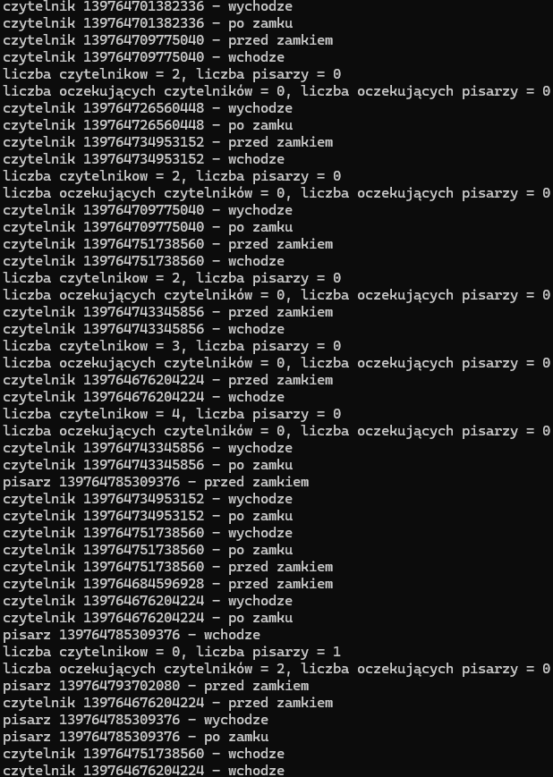
- Przykładowe fragmenty logów z wydrukami MY_DEBUG.
- Wnioski
- Implementacja problemu czytelników i pisarzy została poprawnie zrealizowana z użyciem mechanizmów pthreads.
- Udało się osiągnąć wzajemne wykluczanie oraz właściwe kolejkowanie wątków za pomocą mutexów i zmiennych warunkowych.
- Działanie programu zostało przetestowane w różnych konfiguracjach i nie wykryto błędów w synchronizacji.
- Mechanizm debugowania (MY_DEBUG) okazał się pomocny w wykrywaniu problemów na wczesnym etapie implementacji.
- Użycie zmiennych warunkowych minimalizuje aktywne oczekiwanie wątków, co skutkuje mniejszym obciążeniem procesora.
- Implementacja priorytetów (kolejkowanie oczekujących czytelników i pisarzy) zapewnia sprawiedliwość dostępu do zasobów.

Laboratorium nr. 9
Cel: Nabycie umiejętności tworzenia i implementacji programów równoległych z wykorzystaniem OpenMP.
openmp_petle_simple
- Analiza kodu i uruchomienie programu openmp_petle_simple.c
- Kod źródłowy openmp_petle_simple.c zawiera prostą implementację obliczania sumy elementów tablicy w sposób sekwencyjny oraz w pętli przygotowanej do zrównoleglenia. Kompilacja programu wykonana została poleceniem:
gcc -fopenmp openmp_petle_simple.c -o openmp_petle_simple
- Uruchomienie programu wykazało poprawność sumowania w wersji sekwencyjnej. Wynik sumy to 153.00 (wartość przybliżona).

- Zrównoleglenie pętli i testowanie z czterema wątkami
- Pętla została zrównoleglona z użyciem dyrektywy #pragma omp parallel for. Dodano:
- Klauzulę default(none) dla jawnego zdefiniowania zmiennych.
- Klauzulę reduction(+:suma_parallel) dla redukcji.
- Kod zmodyfikowany:
#pragma omp parallel for default(none) reduction(+:suma_parallel) shared(a) ordered
for(int i=0;i<WYMIAR;i++) {
int id_w = omp_get_thread_num();
suma_parallel += a[i];

#pragma omp ordered
printf("a[%2d]->W_%1d \n",i,id_w);
}

- Obserwacje:
- Wynik sumowania równoległego jest zgodny z sekwencyjnym.
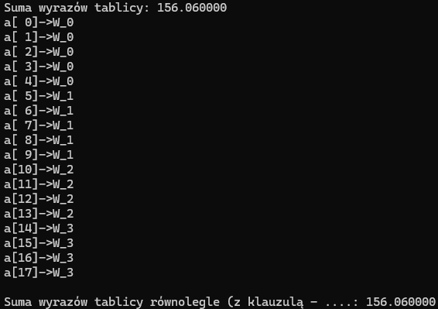
- Dodanie klauzuli ordered wymusza wydruk w kolejności iteracji.
- Wynik dla czterech wątków
- Wątki równolegle przydzieliły iteracje, a ich podział był zgodny z oczekiwaniami.
- Testy z klauzulą schedule
- Przetestowano cztery warianty klauzuli schedule z czterema wątkami:
Static, rozmiar porcji = 3:
#pragma omp parallel for default(none) schedule(static, 3) num_threads(4) reduction(+:suma_parallel) shared(a) ordered

Obserwacje: Iteracje były przydzielane porcjami po 3 do wątków, w sposób cykliczny.
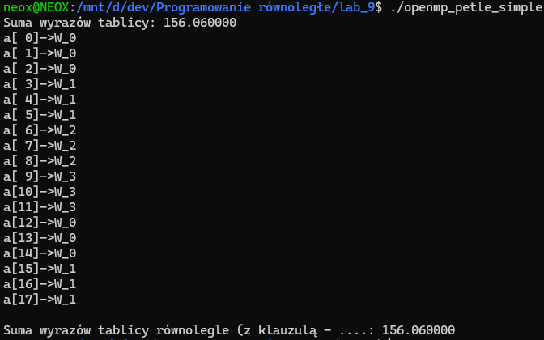

Static, rozmiar porcji domyślny:
#pragma omp parallel for default(none) schedule(static) num_threads(4) reduction(+:suma_parallel) shared(a) ordered

Obserwacje: Domyślny rozmiar porcji to 5 (WYMIAR/4).
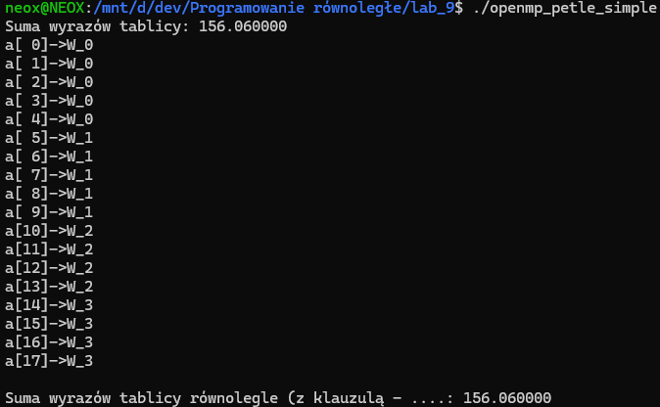

Dynamic, rozmiar porcji = 2:
#pragma omp parallel for default(none) schedule(dynamic, 2) num_threads(4) reduction(+:suma_parallel) shared(a) ordered

Obserwacje: Iteracje były przydzielane w sposób dynamiczny, porcjami po 2. Kolejność przydzielania iteracji mogła się zmieniać.
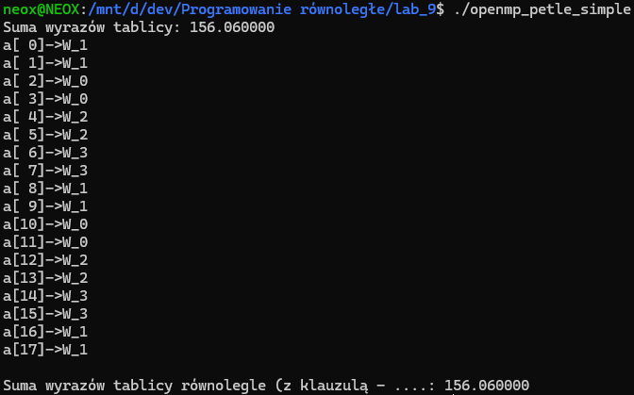

Dynamic, rozmiar porcji domyślny:
#pragma omp parallel for default(none) schedule(dynamic) num_threads(4) reduction(+:suma_parallel) shared(a) ordered

Obserwacje: Domyślny rozmiar porcji to 1. Iteracje były dynamicznie przydzielane, co umożliwiło większą równoległość.
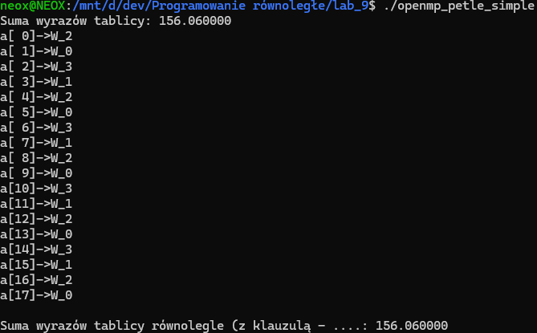
- Wnioski
- Dyrektywa bez klauzuli schedule domyślnie stosuje schedule(static) z domyślnym rozmiarem porcji.
- W przypadku dynamic, podział iteracji może różnić się między uruchomieniami.
openmp_petle
- Funkcja tablica:
- Inicjalizuje tablicę o wymiarach 10x10
void tablica(double a[WYMIAR][WYMIAR]) {
for (int i = 0; i < WYMIAR; i++) {
for (int j = 0; j < WYMIAR; j++) {
a[i][j] = 1.02 * i + 1.01 * j;
}
}}
- Funkcja suma_sekwencyjnie:
- Oblicza sumę elementów tablicy w sposób sekwencyjny.
double suma_sekwencyjnie(double a[WYMIAR][WYMIAR]) {
double suma = 0.0;
for (int i = 0; i < WYMIAR; i++) {
for (int j = 0; j < WYMIAR; j++) {
suma += a[i][j];
}
}
return suma;
}
- Funkcja suma_rownolegle_wiersze:
- Implementuje równoległą dekompozycję wierszową, używając dyrektywy #pragma omp parallel for z harmonogramem statycznym (rozmiar porcji: 2).
- Użyto dyrektywy ordered do zachowania kolejności wyświetlania wyników.
double suma_rownolegle_wiersze(double a[WYMIAR][WYMIAR]) {
double suma = 0.0;
#pragma omp parallel for default(none) schedule(static, 2) reduction(+:suma) shared(a) ordered
for (int i = 0; i < WYMIAR; i++) {
for (int j = 0; j < WYMIAR; j++) {
#pragma omp ordered
{
suma += a[i][j];
printf("(%1d,%1d) -> W_%1d ", i, j, omp_get_thread_num());
}
}
#pragma omp ordered
{
printf("\n");
}
}
return suma;
}

- Funkcja suma_rownolegle_kolumny_wew:
- Implementuje równoległą dekompozycję kolumnową, z wykorzystaniem zewnętrznej pętli iterującej po wierszach, podczas gdy pętla wewnętrzna jest zrównolegleniona.
double suma_rownolegle_kolumny_wew(double a[WYMIAR][WYMIAR]) {
double suma = 0.0;
for (int i = 0; i < WYMIAR; i++) {
#pragma omp parallel for default(none) schedule(static) reduction(+:suma) shared(a, i) ordered
for (int j = 0; j < WYMIAR; j++) {
#pragma omp ordered
{
suma += a[i][j];
printf("(%1d,%1d) -> W_%1d ", i, j, omp_get_thread_num());
}
}
printf("\n");
}
return suma;
}
- Funkcja suma_rownolegle_kolumny_zew:
- Implementuje równoległą dekompozycję kolumnową, z wykorzystaniem zrównoleglenia pętli zewnętrznej. Wykorzystano zmienne prywatne (suma_tmp) oraz sekcję krytyczną do sumowania wyników.
double suma_rownolegle_kolumny_zew(double a[WYMIAR][WYMIAR]) {
double suma = 0.0;
#pragma omp parallel default(none) shared(a, suma)
{
double suma_tmp = 0.0;
#pragma omp for schedule(static) ordered
for (int j = 0; j < WYMIAR; j++) {
#pragma omp ordered
{
for (int i = 0; i < WYMIAR; i++) {
suma_tmp += a[i][j];
printf("(%1d,%1d) -> W_%1d ", i, j, omp_get_thread_num());
}
printf("\n");
}
}
#pragma omp critical
suma += suma_tmp;
}
return suma;
}
- Funkcja main:
- Wywołuje opisane powyżej metody i wyświetla wyniki.
- Liczba wątków ustawiona na 3 za pomocą funkcji omp_set_num_threads.
int main() {
omp_set_num_threads(3);
double a[WYMIAR][WYMIAR];
tablica(a);
// Sekwencyjne obliczanie sumy
double suma = suma_sekwencyjnie(a);
printf("Suma wyrazów tablicy (sekwencyjnie): %lf\n", suma);
// Dekompozycja wierszowa schedule static, rozmiar porcji=2
double suma_rownolegle_wiersze_wynik = suma_rownolegle_wiersze(a);
printf("Suma (wierszowa): %lf\n", suma_rownolegle_wiersze_wynik);
// Dekompozycja kolumnowa - zrównoleglenie pętli wewnętrznej schedule dynamic, rozmiar porcji domyślny
double suma_rownolegle_kolumny_wew_wynik = suma_rownolegle_kolumny_wew(a);
printf("Suma (kolumnowa - wewnętrzna): %lf\n", suma_rownolegle_kolumny_wew_wynik);
// Dekompozycja kolumnowa - zrównoleglenie pętli zewnętrznej
double suma_rownolegle_kolumny_zew_wynik = suma_rownolegle_kolumny_zew(a);
printf("Suma (kolumnowa - zewnętrzna): %lf\n", suma_rownolegle_kolumny_zew_wynik);
return 0;
}

- Wyniki
- Suma sekwencyjna
- Wynik: 913.500000
- Suma równoległa (dekompozycja wierszowa, schedule static, rozmiar porcji: 2):
  - Wynik: 913.500000
  - Rozdział pracy pomiędzy wątki:
    - Wątek 0: wiersze 0, 1, 6, 7.
    - Wątek 1: wiersze 2, 3, 8, 9.
    - Wątek 2: wiersze 4, 5.
- Suma równoległa (dekompozycja kolumnowa, zewnętrzna pętla iterująca po wierszach, pętla wewnętrzna zrównolegleniona):
  - Wynik: 913.500000
  - Rozdział pracy pomiędzy wątki:
- Wątek 0: kolumny 0-3.
- Wątek 1: kolumny 4-6.
- Wątek 2: kolumny 7-9.
- Suma równoległa (dekompozycja kolumnowa, zrównoleglenie pętli zewnętrznej):
  - Wynik: 913.500000
  - Rozdział pracy pomiędzy wątki:
    - Wątek 0: kolumny 0-3.
    - Wątek 1: kolumny 4-6.
    - Wątek 2: kolumny 7-9.
- Uwagi dotyczące wyników:
- Wyniki sumowania są identyczne dla wszystkich metod, co świadczy o poprawności implementacji.
- Wyjście konsoli ukazuje poprawny podział pracy pomiędzy wątki.
- Wnioski
- Metody dekompozycji wierszowej i kolumnowej różnią się rozdziałem pracy pomiędzy wątki, co może mieć wpływ na równomierność obciążenia przy większych tablicach.
- Przy większych tablicach oczekuje się bardziej zauważalnych różnic w czasie wykonania pomiędzy podejściem sekwencyjnym i równoległym. W takim przypadku liczba wątków i strategia harmonogramowania będą kluczowe dla osiągnięcia wysokiej wydajności.
- Eksperyment pokazał, jak różne podejścia do dekompozycji wpływają na wykonywanie obliczeń w środowisku wielowątkowym.

Laboratorium nr. 10
Cel: Nabycie umiejętności tworzenia i implementacji programów równoległych z wykorzystaniem OpenMP.
Zmienne
- Przygotowanie środowiska:
- Utworzono katalog roboczy lab_10 z podkatalogiem zmienne.
- Skopiowano i rozpakowano paczkę openmp_watki_zmienne.tgz, a następnie skompilowano i uruchomiono program.
- Analiza i modyfikacja programu:
- Wprowadzono modyfikacje w kodzie:
- Dodano ochronę sekcji krytycznych dla zmiennej a_shared za pomocą dyrektywy #pragma omp critical.
- Zastosowano operacje atomowe dla zmiennej e_atomic przy pomocy dyrektywy #pragma omp atomic.
- Wprowadzono zmienną f_threadprivate, objętą dyrektywą #pragma omp threadprivate, której wartość była ustawiana w pierwszym obszarze równoległym i wykorzystywana w drugim.
#include<stdlib.h>
#include<stdio.h>
#include<omp.h>
int f_threadprivate;
#pragma omp threadprivate(f_threadprivate)
int main(){
#ifdef _OPENMP
printf("\nKompilator rozpoznaje dyrektywy OpenMP\n");
#endif
int liczba_watkow;
int a_shared = 1;
int b_private = 2;
int c_firstprivate = 3;
int e_atomic=5;
printf("przed wejsciem do obszaru rownoleglego - nr_threads %d, thread ID %d\n", omp_get_num_threads(), omp_get_thread_num());
printf("\ta_shared \t= %d\n", a_shared);
printf("\tb_private \t= %d\n", b_private);
printf("\tc_firstprivate \t= %d\n", c_firstprivate);
printf("\te_atomic \t= %d\n", e_atomic);
#pragma omp parallel default(none) shared(a_shared, e_atomic) private(b_private) firstprivate(c_firstprivate )
{
int i;
int d_local_private;
d_local_private = a_shared + c_firstprivate;
f_threadprivate = omp_get_thread_num();
#pragma omp barrier
#pragma omp critical
{
for(i=0;i<10;i++){
a_shared ++;
}
}
for(i=0;i<10;i++){
c_firstprivate += omp_get_thread_num();
}
for(i=0;i<10;i++){
#pragma omp atomic
e_atomic+=omp_get_thread_num();
}
#pragma omp barrier
#pragma omp critical
{
printf("\nw obszarze równoległym: aktualna liczba watkow %d, moj ID %d\n", omp_get_num_threads(), omp_get_thread_num());
printf("\ta_shared \t= %d\n", a_shared);
printf("\tb_private \t= %d\n", b_private);
printf("\tc_firstprivate \t= %d\n", c_firstprivate);
printf("\td_local_private = %d\n", d_local_private);
printf("\te_atomic \t= %d\n", e_atomic);
printf("\tf_threadprivate = %d\n", f_threadprivate);
}
}
#pragma omp parallel default(none)
{
#pragma omp critical
{
printf("\nw drugim obszarze równoległym: aktualna liczba watkow %d, moj ID %d\n",
omp_get_num_threads(), omp_get_thread_num());
printf("\tf_threadprivate = %d\n", f_threadprivate);
}
}
printf("po zakonczeniu obszaru rownoleglego:\n");
printf("\ta_shared \t= %d\n", a_shared);
printf("\tb_private \t= %d\n", b_private);
printf("\tc_firstprivate \t= %d\n", c_firstprivate);
printf("\te_atomic \t= %d\n", e_atomic);
}

- Testy i wyniki
- Przed poprawkami: Program wykazywał błędy w przypadku zmiennej współdzielonej a_shared i zmiennej e_atomic. Wyniki zmiennych różniły się przy różnych liczbach wątków oraz uruchomieniach programu.
- Po poprawkach: Program został uruchomiony z liczbą wątków wynoszącą 5. Wyniki dla zmiennych a_shared i e_atomic stały się poprawne. Wartość zmiennej f_threadprivate została poprawnie zachowana w drugim obszarze równoległym.

- Wyniki działania programu
- Stan początkowy przed obszarem równoległym:
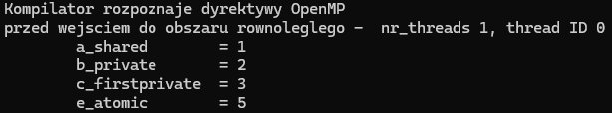
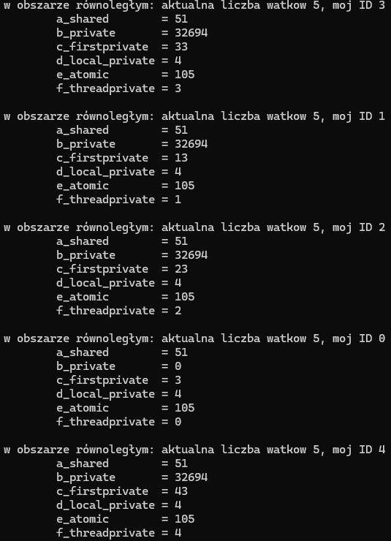
- Wyniki w obszarze równoległym
- Wyniki w drugim obszarze równoległym
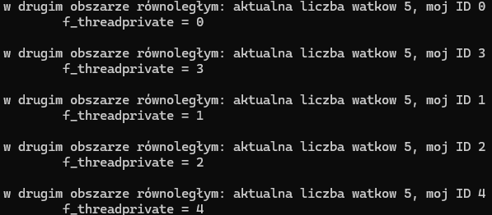
- Po zakończeniu obszaru równoległego
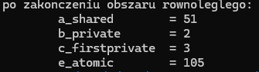
- Wnioski

- Wprowadzenie barier (#pragma omp barrier) zagwarantowało, że wszystkie wątki kończą swoje operacje w odpowiednim momencie. Brak synchronizacji mógłby powodować, że niektóre wątki przetwarzałyby dane przed zakończeniem pracy przez inne wątki, co prowadziłoby do błędów.
- Sekcje krytyczne (#pragma omp critical) zapobiegły konfliktom podczas modyfikacji zmiennej a_shared. Mechanizm ten zapewnił, że tylko jeden wątek mógł jednocześnie modyfikować tę zmienną.
- Użycie dyrektywy #pragma omp atomic dla zmiennej e_atomic pozwoliło na bezpieczne modyfikowanie jej przez wiele wątków. Operacje atomowe okazały się bardziej wydajne niż sekcje krytyczne w przypadku prostych operacji.
- Mechanizm #pragma omp threadprivate pozwolił każdemu wątkowi na przechowywanie prywatnej wartości zmiennej f_threadprivate pomiędzy obszarami równoległymi.
- Podział zmiennych na shared, private i firstprivate umożliwił kontrolowanie dostępu wątków do zasobów. Poprawne zarządzanie tymi atrybutami pozwoliło uniknąć kolizji oraz zapewniło spójność wyników.

pde
- Przygotowanie środowiska roboczego
- Utworzono katalog o nazwie lab_10/pde. Do tego katalogu skopiowano plik openmp_zaleznosci.c.
- Kompilacja programu
- Program został skompilowany z użyciem opcji:
gcc -fopenmp openmp_zaleznosci.c -o openmp_zaleznosci -lm
- Kompilacja z flagą -fopenmp umożliwia wykorzystanie OpenMP do zrównoleglenia programu, a -lm dołącza bibliotekę matematyczną, która jest wymagana dla funkcji sin().

- Uruchomienie programu i analiza kodu
Po pierwszym uruchomieniu programu (wersja sekwencyjna) zidentyfikowano, że w pętli występuje zależność danych. Zależność ta polega na tym, że wartość A[i] zależy od A[i+2], co uniemożliwia poprawne zrównoleglenie tej pętli bez modyfikacji kodu. W szczególności problemem jest zapis do A[i] przy jednoczesnym odczycie z A[i+2] w tej samej iteracji.

- Zrównoleglenie kodu
- W celu eliminacji zależności danych wprowadzono dodatkową tablicę C, która pozwala oddzielić odczyt od zapisu w pętli.
double* C = malloc((N+2)*sizeof(double));

for(i=0;i<N+2;i++) C[i] = (double)i/N;
- Zrównoleglenie kodu z użyciem OpenMP zostało zrealizowane następująco:
#pragma omp parallel for default(none) shared(A, B, C) num_threads(2)
for(i=0; i<N; i++){
A[i] += C[i+2] + sin(B[i]);
}
- Wprowadzona tablica C przechowuje kopię danych z tablicy A. Dzięki temu eliminujemy zależność w pętli, gdyż zapis do A[i] nie wpływa na dane używane w innych iteracjach.
- Dyrektywa #pragma omp parallel for umożliwia równoległe wykonywanie iteracji pętli.
- Słowo kluczowe shared pozwala współdzielić tablice A, B, i C między wątkami.
- Parametr num_threads(2) ustala liczbę wątków na 2.

- Uruchomienie programu i wyniki
- Program został uruchomiony w wersji sekwencyjnej i równoległej, a uzyskane wyniki przedstawiono poniżej:
- Analiza wyników:
Obie wersje programu zwracają tę samą wartość sumy (1459701.114868), co potwierdza poprawność równoległego wykonania.
Czas obliczeń wersji równoległej jest niemal dwukrotnie krótszy od czasu wersji sekwencyjnej (przy użyciu 2 wątków), co wskazuje na efektywne zrównoleglenie.
- Wnioski
- Poprawne zrównoleglenie kodu wymagało wprowadzenia dodatkowej tablicy C, która pozwoliła wyeliminować zależności danych w pętli.
- OpenMP umożliwia łatwe zrównoleglenie kodu przy minimalnych zmianach, jednak wymaga dokładnej analizy zależności, by uniknąć błędów w obliczeniach.
- Wyniki testów pokazują, że wersja równoległa może znacznie przyspieszyć obliczenia na dużych zbiorach danych, co jest szczególnie istotne w aplikacjach wymagających dużej mocy obliczeniowej.

